Рабочий лист для ученика Ответы запишите в тетрадь.
- Отремонтируйте трубу. Используйте команды Повернуть налево (Л), Повернуть направо (П), Вперед (В), Брать (Б) и Установить (У).
1.1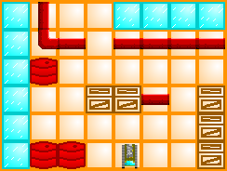1.2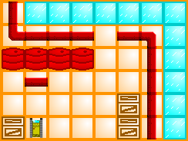1.3 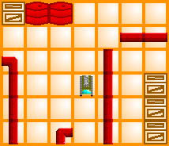
- Нарисуйте в тетради лабиринт 7х7 клеток и пройдите его с помощью команд Повернуть налево (Л), Повернуть направо (П) и Вперед (В).
- Нарисуйте в тетради поле с цифровыми координатами и закрасьте точки
(6; 8), (7; 9), (8; 5), (8; 6), (8; 7), (8; 8), (8; 9), (8; 10)
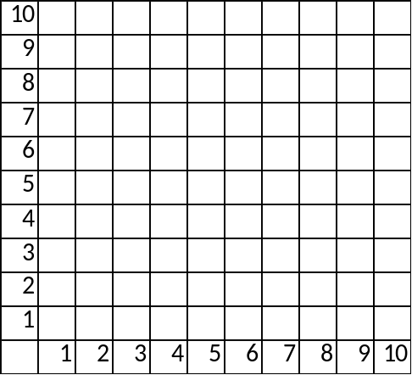
- Используя шпаргалку расшифруйте сообщение запишите его в тетради.
- 

